标准差的概念与计算方法

标准差(Standard Deviation)是一组数值自平均值分散开来的程度的一种测量观念。一个较大的标准差，代表大部分的数值和其平均值之间差异较大；一个较小的标准差，代表这些数值较接近平均值。
例如，两组数的集合 {0, 5, 9, 14} 和 {5, 6, 8, 9} 其平均值都是 7 ，但第二个集合具有较小的标准差。
标准差可以当作不确定性的一种测量。例如在物理科学中，做重复性测量时，测量数值集合的标准差代表这些测量的精确度。当要决定测量值是否符合预测值，测量值的标准差占有决定性重要角色：如果测量平均值与预测值相差太远（同时与标准差数值做比较），则认为测量值与预测值互相矛盾。这很容易理解，因为值都落在一定数值范围之外，可以合理推论预测值是否正确。

标准差的简易计算公式
假设有一组数值 x1, ..., xN （皆为实数），其平均值为：
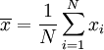
此组数值的标准差为：
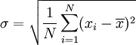
一个较快求解的方式为：
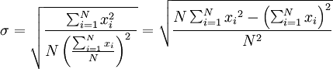
一随机变量X 的标准差定义为：
须注意并非所有随机变量都具有标准差，因为有些随机变量不存在期望值。 如果随机变量 X 为 x1,...,xN 具有相同机率，则可用上述公式计算标准差。从一大组数值当中取出一样本数值组合 x1,...,xn ，常定义其样本标准差：
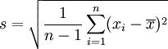

范例
这里示范如何计算一组数的标准差。例如一群孩童年龄的数值为 { 5, 6, 8, 9 } ：
第一步，计算平均值
n = 4 （因为集合里有 4 个数），分别设为：
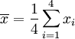 用 4 取代 N
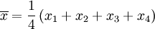
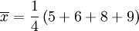
此为平均值。
第二步，计算标准差
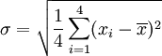 用 4 取代 N
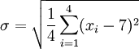用 7 取代
